**Viaggio d’istruzione 5 Novembre 2024**

**Ecomondo - Rimini**

**Ecomondo** evento annuale leader nei settori della green and circular economy, è il punto di incontro tra industrie, stakeholder, policy maker, opinion leader, mondo della ricerca e delle istituzioni e mette a sistema gli elementi chiave che definiscono le strategie di sviluppo della politica ambientale dell’Unione Europea.

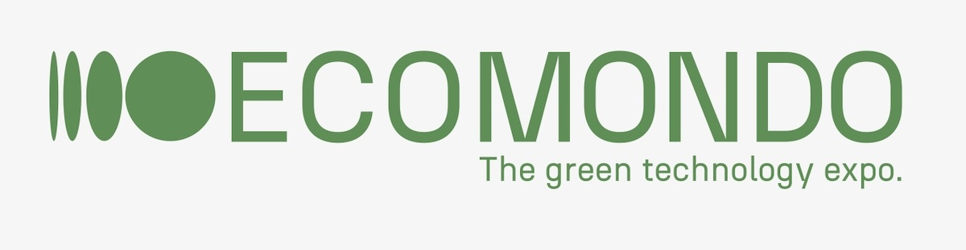**Ecomondo** is a leading annual event in the green and circular economy sectors, is the meeting point between industries, stakeholders, policy makers, opinion leaders, the world of research and institutions and brings together the key elements that define the development strategies of environmental policy of the European Union.

Il viaggio della durata complessiva di 1 giorno è rivolto agli studenti del II anno della Laurea Magistrale in Biologia Marina ed è proposto come approfondimento nell’ambito del corso di Marine Ecosystem restoration, Prof. Roberto Danovaro.

The one-day trip is aimed at second-year students of the Master's Degree in Marine Biology and is offered as an in-depth activity within the Marine ecosystem restoration course, held by Prof. Roberto Danovaro.

**Programma - Program:**

**5 Novembre – 5th of November**

**Ore 8:10**: Incontro alla stazione autobus di Piazza Cavour; meeting point at the Bus station of Piazza Cavour for taking the bus.

**Ore 8:30**: Fermata alla stazione di Tavernelle; meeting point at the Bus station of Tavernelle for taking the bus

**Ore: 10:00** Arrivo stimato a Rimini presso il Quartiere Fieristico – entrata ad Ecomondo. Estimated arrival to Rimini and entrance at Ecomondo.

*Pranzo libero – Free lunch*

**Ore: 17:00**: Rientro presso Ancona con arrivo intorno alle 18:30 – Back to Ancona with bus (ETA: 18:30)

*Per qualsiasi informazione contattatare – for any additional information please contact*:

Dott. Silvia Gallegati: s.gallegati@staff.univpm.it Dott. Nicola Simoncini:[n.simoncini@pm.univpm.it](mailto:n.simoncini@pm.univpm.it)